16. Проекции тpехмеpных объектов (центральная и параллельная).

Проекции строятся с помощью проецирующих лучей или проекторов, которые выходят из точки, называемой центром проекции. Проекторы проходят через плоскость проекционную или картинную плоскость и затем проходят через каждую точку трёхмерного объекта и образуют тем самым проекцию.

Геометрические проекции делятся на два вида: центральные и параллельные. Если центр проекции находится на конечном расстоянии от проекционной плоскости, то проекция – центральная. Если же центр проекции находится в бесконечности, то проекция – параллельная (рис. 5.1).

Точкой схода называется точка пересечения центральных проекций любой совокупности параллельный прямых, которые не параллельны проекционной плоскости. Существует бесконечное множество точек схода. Точка схода называется главной, если совокупность прямых параллельна одной из координатных осей. В зависимости от того, сколько координатных осей пересекает проекционную плоскость различают одно-, двух- и трёхточечные проекции (рис. 5.2).

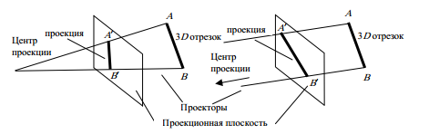

Рис. 5.1. Центральная и параллельная проекции

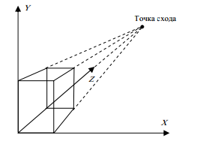

Рис. 5.2. Одноточечная проекция

Простейшей является параллельная прямоугольная проекция. В ней совместно изображаются виды сверху, спереди и сбоку. Эти проекции часто используются в черчении. В зависимости от соотношения между направлениями проецирования и нормалью к проекционной плоскости параллельные проекции разделяются на ортографические или ортогональные, в которых эти направления совпадают, и косоугольные, в которых они не совпадают. В зависимости от положения осей системы координат объекта относительно проекционной плоскости ортографические проекции делятся на аксонометрические и изометрические. В изометрических проекциях оси системы координат составляют одинаковые углы с проекционной плоскостью. В аксонометрических проекциях эти углы разные. Центральная проекция приводит к визуальному эффекту, подобному тому, который даёт зрительная система человека. При этом наблюдается эффект перспективного укорачивания, когда размер проекции объекта изменяется обратно пропорционально расстоянию от центра проекции до объекта. В параллельных проекциях отсутствует перспективное укорачивание, за счёт чего изображение получается менее реалистичным и параллельные прямые всегда остаются параллельными.

В компьютерной графике различают две модели центральной проекции:

− проекционная плоскость перпендикулярна оси Z и совпадает с плоскостью Z = d (рис. 5.3, вариант 1);

− проекционная плоскость перпендикулярна оси Z и совпадает с плоскостью Z = 0 (рис. 5.3, вариант 2).

В первом случае 3D точка P проецируется на экран как P′. Расстояние от наблюдателя до проекционной плоскости равно d. Необходимо определить координаты точки P′ на экране. Обозначим их x′ и y′. Из подобия треугольников 0 PyPz0 и ypdO находим, что

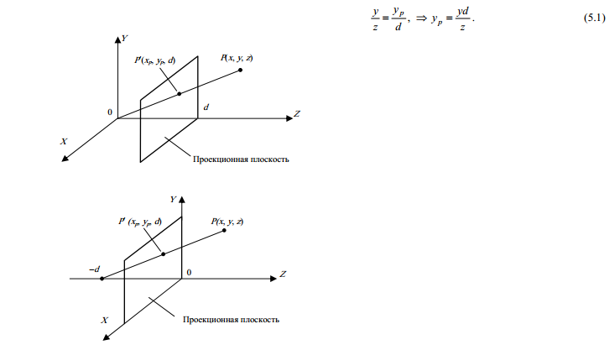

Рис. 5.3. Центральная проекция: варианты 1 и 2

Аналогично для x: 5,31.png

Напомним, что d – это расстояние наблюдателя до проекционной плоскости, а наблюдатель находится в точке (0, 0, 0).

Если поместить проекционную плоскость в начало координат, а точку наблюдения на расстояние –d, как показано на рис. 5.3 (вариант 2), то формулы для Хp и Уp примут вид:

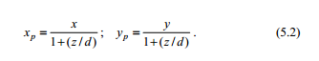

Формулы (5.2) более удобны при необходимости простым образом приближать или удалять наблюдателя от проекционной плоскости. Формулы (5.1) требуют меньше времени для вычислений за счёт отсутствия операции сложения.

1. **Косоугольные пpоекции (военная и кабинетная перспектива**).

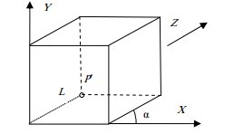

Рис. 5.4. Косоугольная параллельная проекция единичного куба

Для косоугольных проекций (рис. 5.4) проекторы пресекают проекционную плоскость под непрямым углом. Для военной косоугольной проекции этот угол составляет 45 градусов, а для кабинетной – 63,4 градуса. Математические соотношения формул косоугольной проекции произвольного 3D объекта базируются на формулах косоугольной проекции единичного куба (ребро длиной 1).

Из рисунка 5.4 видно, что проекцией точки P(0, 0, 1), находящейся на задней стороне единичного куба, является точка

P′(L cos(α), Lsin(α)), принадлежащая, плоскости XY.

Математические соотношения для косоугольной параллельной проекции произвольного 3D объекта имеют вид

2015-01-13_222148.png

Для военной проекции L = 1, а для кабинетной проекции L = 0,5. Угол α обычно выбирают 30° или 45°. Не следует путать этот угол с углом между проекторами и проекционной плоскостью.

1. **Математическое описание плоских геометрических проекций (центральная).**

***Центральная (перспективная)*** проекция получается путем перспективного преобразования и проецирования на некоторую двухмерную плоскость «наблюдения». Перспективная проекция на плоскость *Z =*0 обеспечивается преобразованием

|  |  |  |
| --- | --- | --- |
| *[X Y Z H] = [x y z*1*]\** | http://compgraph.tpu.ru/matrixproections.files/image002.gif | = *[x y 0 (rz+*1*)].* |

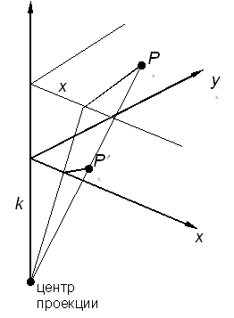

Рис. 3.14. Вычисление одноточечной перспективы

или

|  |  |  |  |  |
| --- | --- | --- | --- | --- |
| *x\** = | http://compgraph.tpu.ru/matrixproections.files/image006.gif | = | http://compgraph.tpu.ru/matrixproections.files/image008.gif | ; |

|  |  |  |  |  |
| --- | --- | --- | --- | --- |
| *y\** = | http://compgraph.tpu.ru/matrixproections.files/image010.gif | = | http://compgraph.tpu.ru/matrixproections.files/image012.gif | ; |

|  |  |  |  |  |
| --- | --- | --- | --- | --- |
| *z\** = | http://compgraph.tpu.ru/matrixproections.files/image014.gif | = | http://compgraph.tpu.ru/matrixproections.files/image016.gif | , |

где

|  |  |  |
| --- | --- | --- |
| *r* = | http://compgraph.tpu.ru/matrixproections.files/image018.gif | **.** |

Центр проекции находится в точке с координатами *(*0,0*,-k)*(рис.3.14.), плоскость проецирования *Z = 0*. Соотношения между *x, y* и *x\*, y\** остаются теми же самыми. Рассматривая подобные треугольники, получим, что

|  |  |  |  |  |  |  |
| --- | --- | --- | --- | --- | --- | --- |
| http://compgraph.tpu.ru/matrixproections.files/image020.gif | = | http://compgraph.tpu.ru/matrixproections.files/image022.gif | , или | x\*= | http://compgraph.tpu.ru/matrixproections.files/image024.gif | ; |

аналогично

|  |  |  |
| --- | --- | --- |
| y\* = | http://compgraph.tpu.ru/matrixproections.files/image026.gif | **.** |

Координаты *x\*, y\** являются преобразованными координатами. В перспективном проектировании преобразованное пространство не является евклидовым, так как ортогональность осей не сохраняется. При *k*= ¥ получим аксонометрическое преобразование.

Аффинное преобразование есть комбинация линейных преобразований, сопровождаемых переносом.

Последний столбец в обобщенной матрице 4´4 должен быть равенhttp://compgraph.tpu.ru/matrixproections.files/image028.gif, в этом случае *H =*1.

Перспективному преобразованию может предшествовать произвольная последовательность аффинных преобразований. Таким образом, чтобы получить перспективные изображения из произвольной точки наблюдения вначале используют аффинные преобразования, позволяющие сформировать систему координат с осью *Z* вдоль желаемой линии визирования. Затем применяется перспективное преобразование.

Аналогично перспективное преобразование, когда картинная плоскость перпендикулярна оси *Z* и совпадает с плоскостью *Z* = 1/*r.*Центр проекции находится в центре координат:

|  |  |  |
| --- | --- | --- |
| *[X Y Z H] = [x y z*1*] \** | http://compgraph.tpu.ru/matrixproections.files/image030.gif | *= [x y z (rz+*1*)]*  — одноточечная перспектива (точка схода *Z*); |

|  |  |  |
| --- | --- | --- |
| http://compgraph.tpu.ru/matrixproections.files/image032.gif | — точка схода *X*. |  |